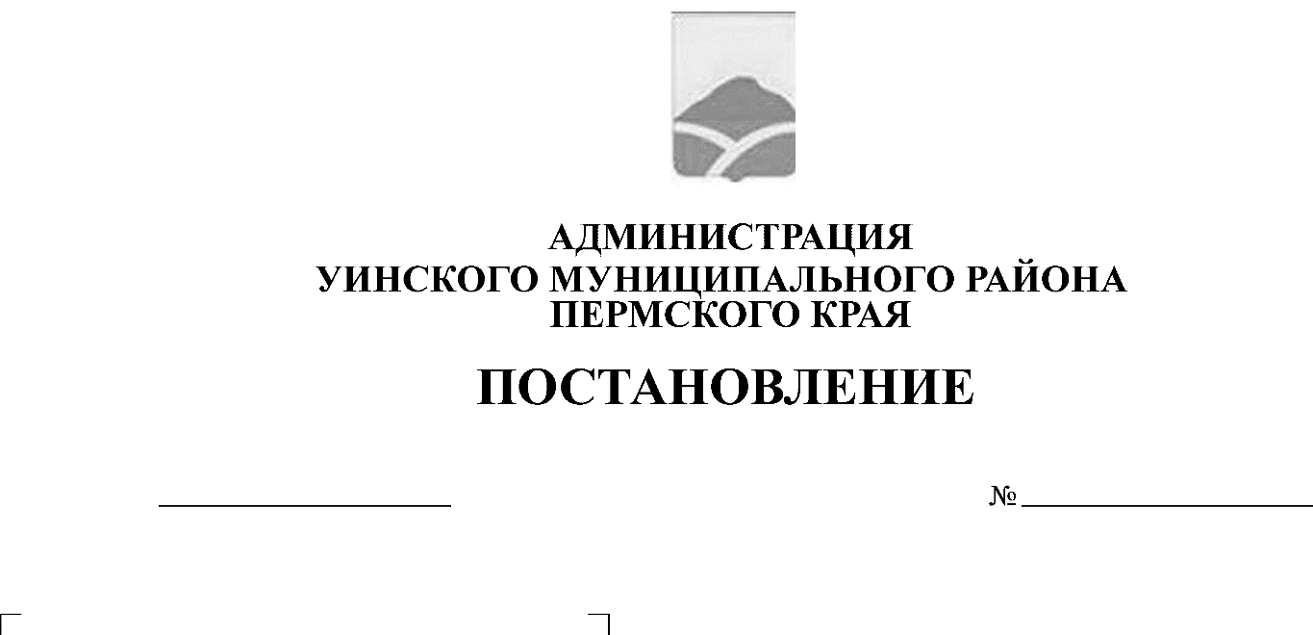
Об утверждении плана
реализации на территории
Уинского муниципального округа Пермского края мероприятий «Комплексного плана противодействия идеологии терроризма в Российской Федерации на 2019-2023 годы»
на 2020 год

31.01.2020 58-259-01-03

Руководствуясь федеральными законами от 06.10. 2003 № 131-ФЗ «Об общих принципах организации местного самоуправления в Российской Федерации», от 06.03.2006 № 35-ФЗ «О противодействии терроризму» от 25.07.2002 № 114-ФЗ «О противодействии экстремистской деятельности», администрация Уинского муниципального района
ПОСТАНОВЛЯЕТ:
1. Утвердить план реализации на территории Уинского муниципального округа Пермского края мероприятий «Комплексного плана противодействия идеологии терроризма в Российской Федерации на 2019-2023 годы» на 2020 год, согласно приложению к данному постановлению.
2. Считать утратившим силу постановление администрации Уинского муниципального района от 19.06.2019 № 214-259-01-03 «Об утверждении плана реализации на территории Уинского муниципального района мероприятий «Комплексного плана противодействия идеологии терроризма в Российской Федерации на 2013-2018 годы» на 2019 год.
3. Данное постановление подлежит размещению на официальном сайте Администрации Уинского района Пермского края в сети Интернет.
4. Контроль над исполнением данного постановления оставляю за собой.

И.п. главы муниципального района-
главы администрации Уинского
муниципального района Р.Р.Айтуганов

